第二届“感动沧炼”人物发布活动成功举办

在党的二十届四中全会召开之际，在举国上下决战决胜“十四五”谋篇布局“十五五”关键时刻，10月22日，沧州炼化举办第二届“感动沧炼”人物发布活动，鼓舞干部员工士气，激发干事创业动能，赋能企业高质量发展！

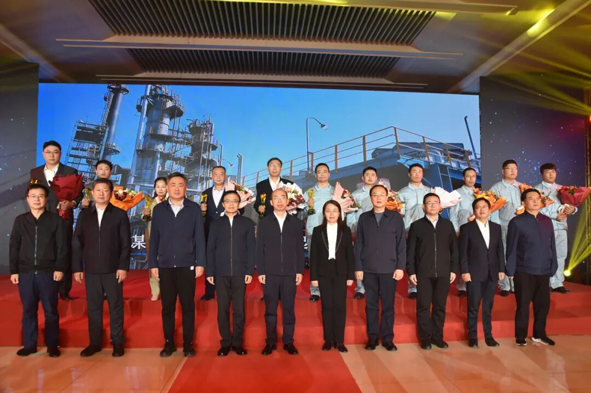

党委书记、总经理胡佳致辞，公司领导张波、刘晓伟、周庆广，以及来自集团公司、沧州市、新华区相关部门领导出席发布活动。
装扮一新的多功能厅，灯光璀璨、鲜花簇拥。14时30分，发布活动正式开始，5位感动沧炼人物和1个团队的故事一一在大屏幕上呈现，第二届“感动沧炼”人物揭晓，他们分别是：公司四级协理员、原副总经济师任玉利，河北省劳动模范、炼油一部运行一班班长李杰，中国石化优秀共产党员、公司炼化设备专家吕红霞，中国石化劳动模范、储运部运行一班班长李志峰，行政事务中心退休职工李俊波，以及公司发展专班团队。

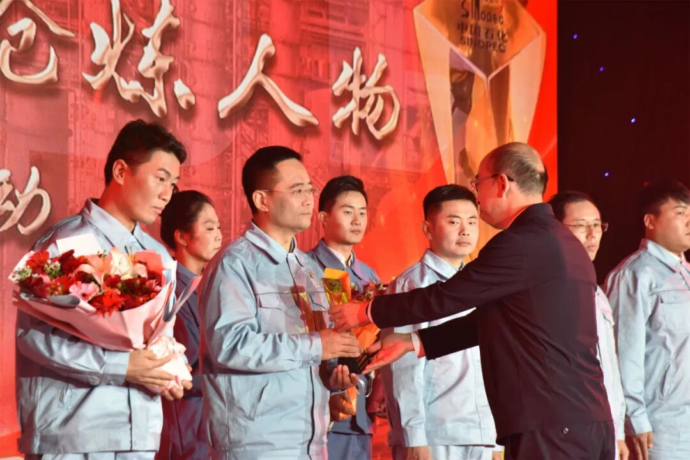

大屏幕上播放的事迹短片，细致描绘出每一位“感动沧炼”人物和集体敬业奉献、敢于担当的精神风貌；主持人通过现场访谈，为观众一一展现他们感人至深、催人奋进的故事。
“感动沧炼”人物和集体一一上台接受颁奖，大屏幕上，苍劲有力的“致敬词”徐徐滚动。

任玉利——寸心系沧炼
三十三载坚守，运河灯火映出伏案背影；半生心血倾注，装置晨光见证奋进足迹。于市场寒潮中破冰，在数据长河里淘金，以智略扭亏为盈，用担当领航优化。青春炼作油花，热血铸就脊梁。

李杰——承志淬匠心
从顽主到劳模，你用二十年完成一场人生的淬炼。一万个检测点，是你刻入装置的匠心；金奖的荣耀，是时间对坚持的加冕。十年磨一剑，为装置精准把脉；半生守一塔，以逆袭诠释不凡。

吕红霞——霞光映塔林

青春无悔献沧炼，岁月如歌绽芳华。从操作工到设备专家，党旗下炼“真金”。你用女性的细致，守护装置的脉搏；以侠者的风骨，筑牢安全的长城。塔林恒作证，红霞映沧炼。

李志峰——头雁气轩昂
从门外汉到百事通，你用刻度丈量责任的边界。小本记春秋，铁规炼铁军，在十三条赛道上点燃星火。从一人亮剑到群星闪耀，精准是信仰，坚守如长河。以油品为墨，绘就产业脊梁的千钧重量。

李俊波——山河证丹心

二十七载跋涉，从炼塔走向山河，唤醒尘封的民族记忆。两千件文物汇聚，化小家为展馆，守护不能忘却的根脉。你是烽火岁月的摆渡人，以朴素初心守护国家的精神基因。

发展专班——破局智先锋
以“四千精神”为桨，破浪前行；用绿色转型作笔，挥墨山河。昔日攻坚，你们在“一基两翼三新”的脉络中开凿希望；今朝引领，你们为区域高质量发展注入沧炼力量。碧水长天，是你们写给时代的答卷；金山银山，是你们刻在大地的勋章。
活动开始前，公司领导会见了第二届“感动沧炼”人物家属代表，同大家一一握手，感谢广大职工家属多年来对沧州炼化的关心和支持。
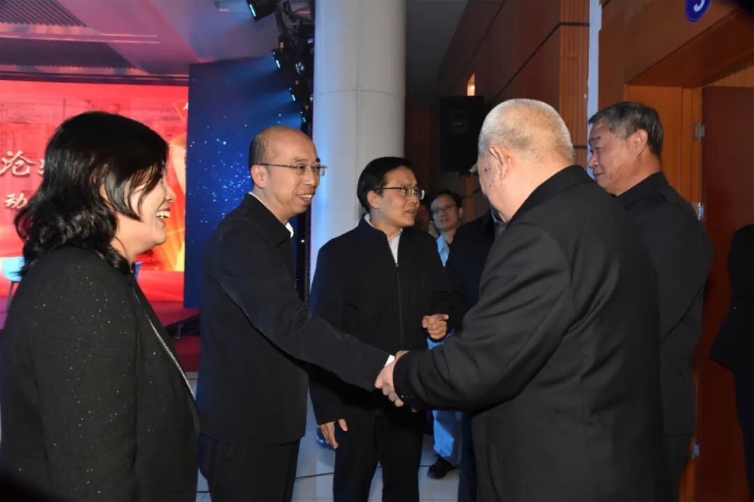
本次活动还特别邀请了河北日报社、长城新媒体集团驻沧记者站、河北工人报驻沧记者站、沧州日报社、沧州市广播电视台等媒体记者参加。同时，本次发布活动还通过奋进沧州炼化平台同步直播。
今年6月开始，沧州炼化启动了第二届“感动沧炼”人物评选活动。经过各单位推荐、公司集中选拔和网上投票等方式，5个人物和1个集体脱颖而出，光荣成为第二届“感动沧炼”人物。

